Как посмотреть Рейтинг УК на сайте sled35.ru

- Зайдите на главную страницу сайта https://sled35.ru/
- Выберите пункт главного меню Информация.
- В нем выберете подменю Информация для потребителя. Откроется раздел https://sled35.ru/infonew/infols/indexsearch.php?ID=48
- Кликните в левом меню этого раздела на пункт Рейтинг УК:
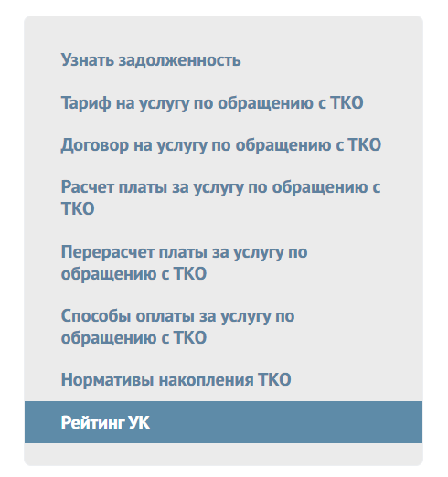
- Откроется раздел с рейтингом: https://sled35.ru/infonew/infols/rating.php
- В этом разделе выберите в выпадающем списке нужную Управу.
- Откроется таблица с рейтингами по Управляющим компаниям.

